 | STAATSCOURANT | Nr. 10448-n1
 | STAATSCOURANT | 9 april
 | STAATSCOURANT | 2021
 | Officiële uitgave van het Koninkrijk der Nederlanden sinds 1814.

Rectificatie van de Regeling van de Minister van Volksgezondheid, Welzijn en Sport, de Minister van Justitie en Veiligheid en de Minister van Binnenlandse Zaken en Koninkrijksrelaties, van 23 februari 2021, kenmerk 1812443-217083-WJZ, houdende wijziging van de Tijdelijke regeling maatregelen covid-19, de Tijdelijke regeling maatregelen covid-19 Bonaire, de Tijdelijke regeling maatregelen covid-19 Saba en de Tijdelijke regeling maatregelen covid-19 Sint Eustatius in verband met verlenging van het maatregelenpakket, het toestaan van de uitoefening van contactberoepen, de verhoging van de leeftijd voor buitensporten, het toestaan van winkelen op afspraak, aanpassing van de uitzonderingen op de verplichte antigeentestuitslag, opneming van de regels over de landelijke avondklok en enkele andere wijzigingen
Op pagina 7 is pagina 1 van bijlage 2 weggevallen:
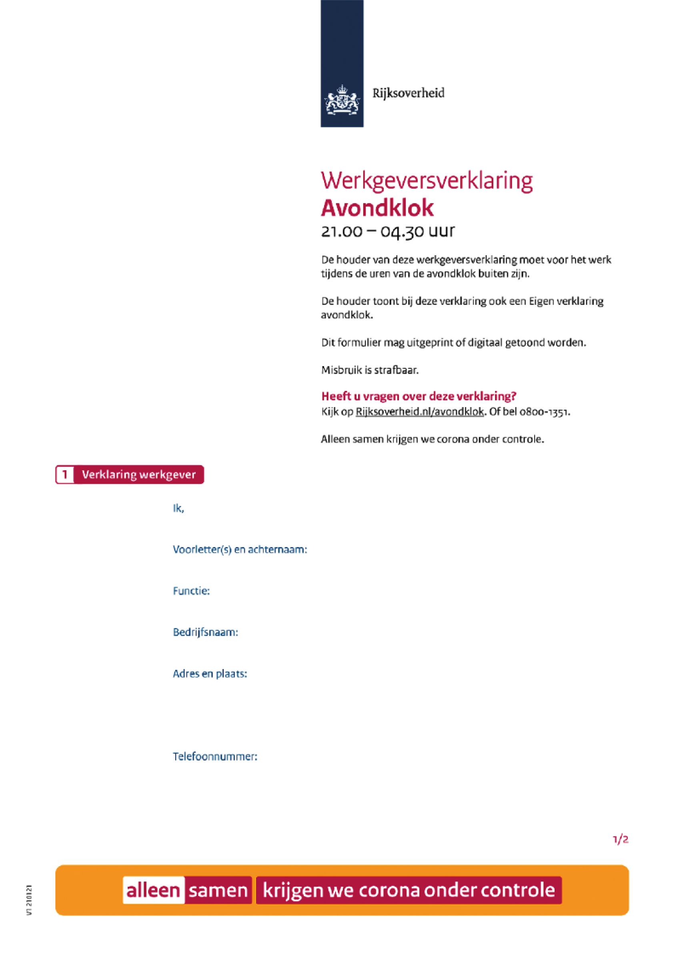
Als bijlage 3 is de Eigen ververklaring Avondklok toegevoegd, maar pagina 2 van het tweede formulier staat nogmaals op pagina 12.

